ФУДБАЛСКИ САВЕЗ ОПШТИНА ЉИГ И МИОНИЦА
ПРОЛЕЋНИ ДЕО ПРВЕНСТВА ТАКМИЧАРСКЕ 2014/2015. ГОДИНЕ
ТАБЕЛА ПОСЛЕ ОДИГРАНИХ УТАКМИЦА
14. КОЛА

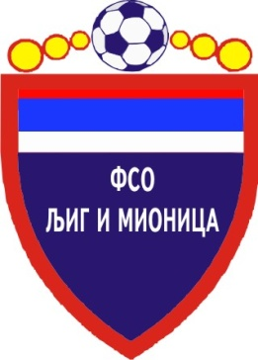

ТАБЕЛА

МЕЂУОПШТИНСКЕ ФУДБАЛСКЕ ЛИГЕ ''ЗАПАД''

- Пролећни део првенства такмичарске 2014/2015. године -

1. | ИСКРА | 14 | 12 | 1 | 1 | 50 | 12 | +38 | 37
2. | РИБНИКАР | 13 | 10 | 2 | 1 | 34 | 7 | +27 | 32
3. | ПОЛЕТ | 14 | 10 | 2 | 2 | 35 | 14 | +21 | 32
4. | МИЛЕНКО ПАВЛОВИЋ | 14 | 6 | 3 | 5 | 24 | 19 | +5 | 21
5. | ЛИПЉЕ | 14 | 7 | 0 | 7 | 35 | 35 | 0 | 21
6. | ЈАДАР 2013 | 14 | 6 | 2 | 6 | 24 | 17 | +7 | 20
7. | РАЈАЦ | 14 | 5 | 4 | 5 | 28 | 20 | +8 | 19
8. | КОЛУБАРА 2 | 14 | 4 | 2 | 8 | 17 | 29 | -12 | 14
9. | БОРАЦ | 14 | 4 | 2 | 8 | 9 | 39 | -30 | 14
10. | ГРАДАЦ 85 | 14 | 4 | 1 | 9 | 16 | 43 | -27 | 13
11. | КОМАНИЦЕ | 14 | 3 | 1 | 10 | 15 | 36 | -21 | 10
12. | БЕЛОШЕВАЦ | 13 | 1 | 2 | 10 | 18 | 34 | -16 | 5

